Здесь содержится информация о тестах и результатах умножения матриц, записанных разным способом.

Тесты:

1) (перемножаются одинаковые матрицы 10х10)

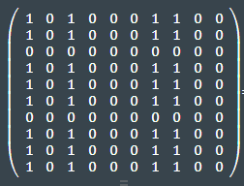

Результат: вектор векторов(ВВ)/покоординатное хранение разреженной матрицы(ПХРМ)/вектор элементов(ВЭ)

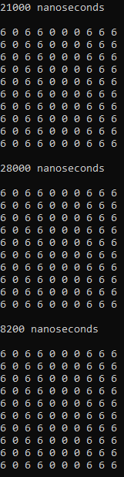

2)

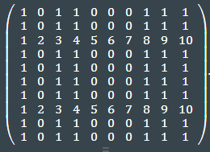

Результат:

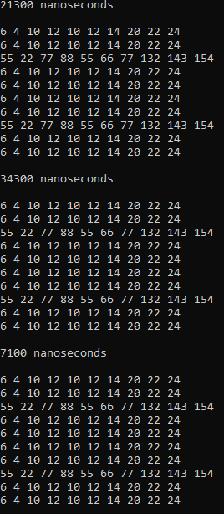

3) (перемножаются одинаковые матрицы 3х3)

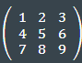

Результат:

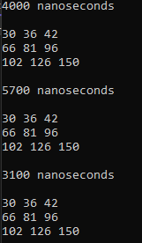

4) (перемножаются одинаковые матрицы 2х2)



Результат:

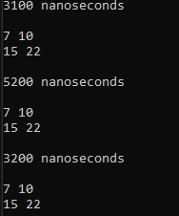

5) (перемножаются одинаковые матрицы 25х25)

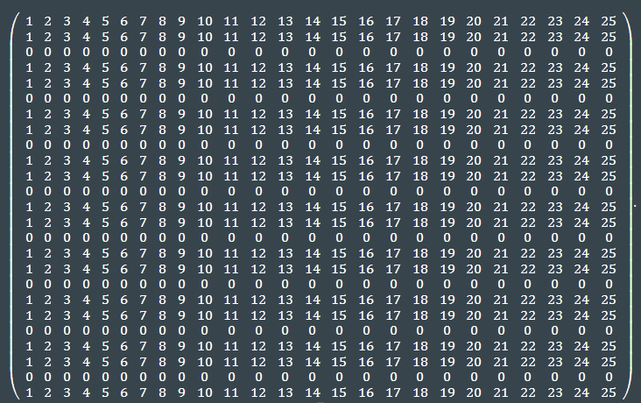

Результат:

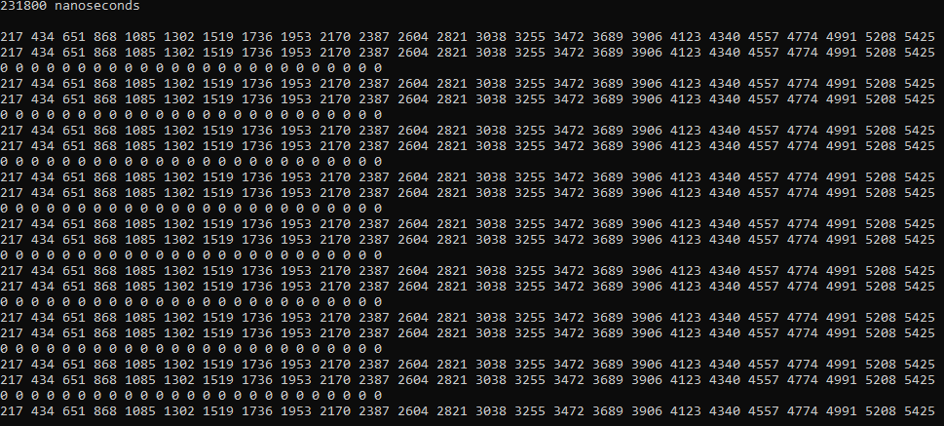

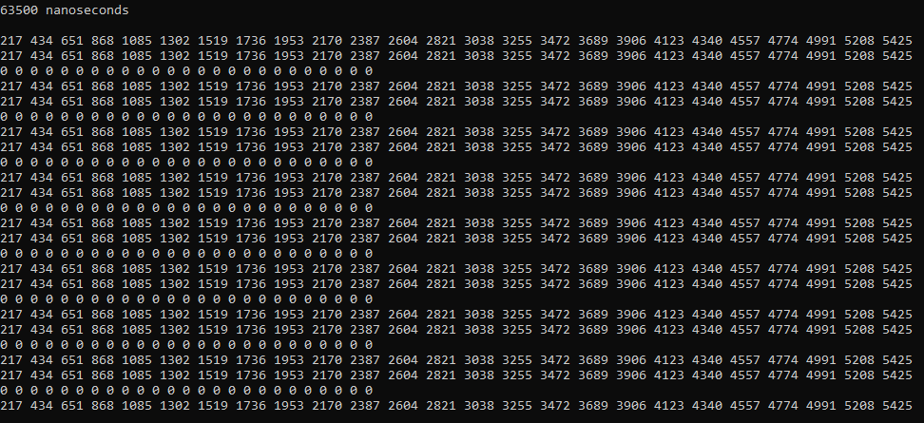

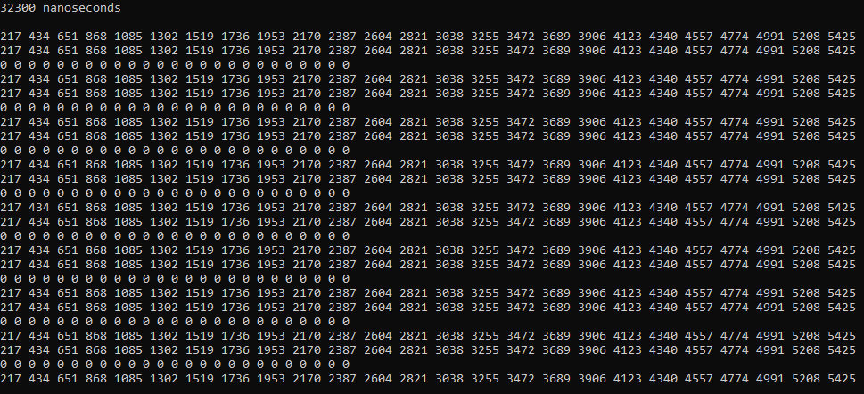

6) (перемножаются одинаковые матрицы 30х30)

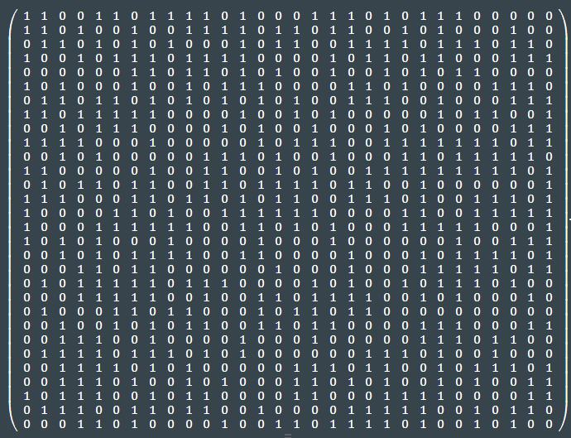

Результат:

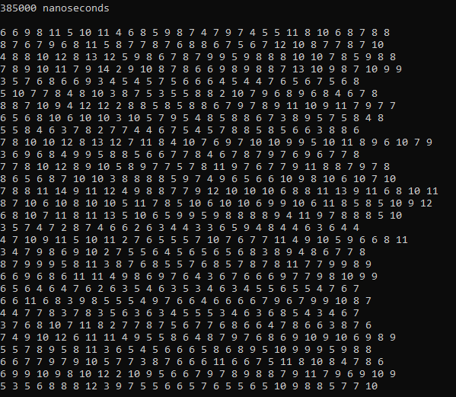

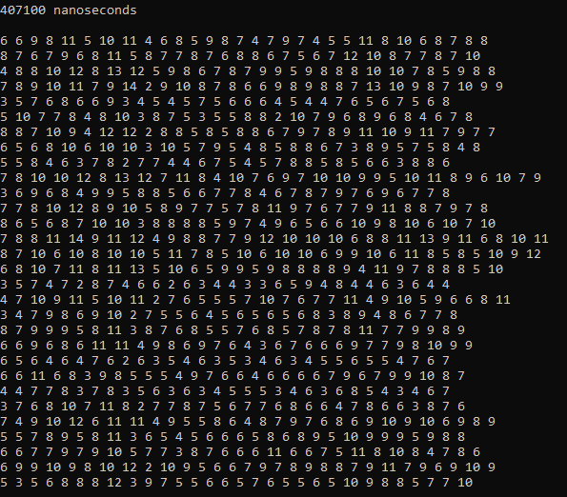

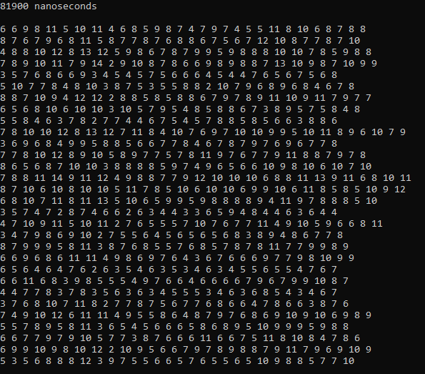

7) (перемножаются одинаковые матрицы 40х40)

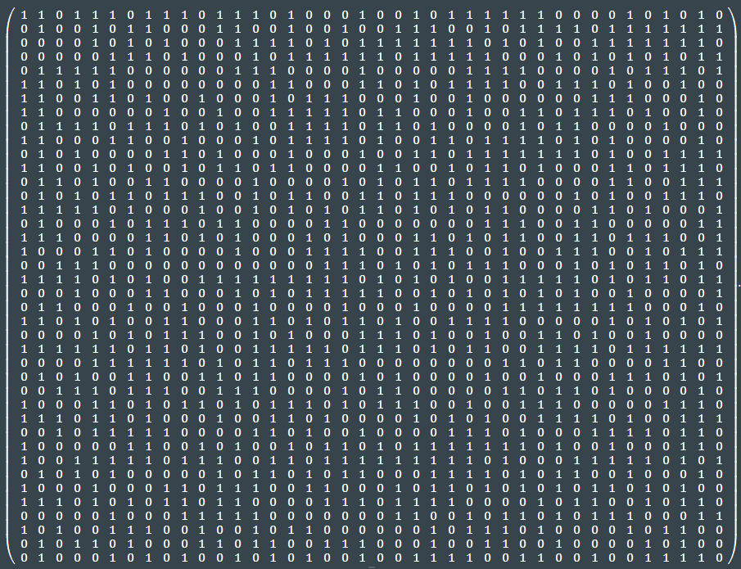

Результат:

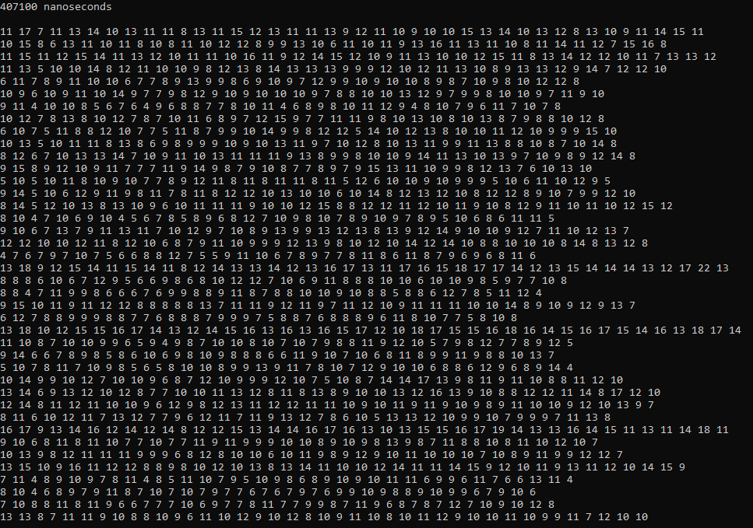

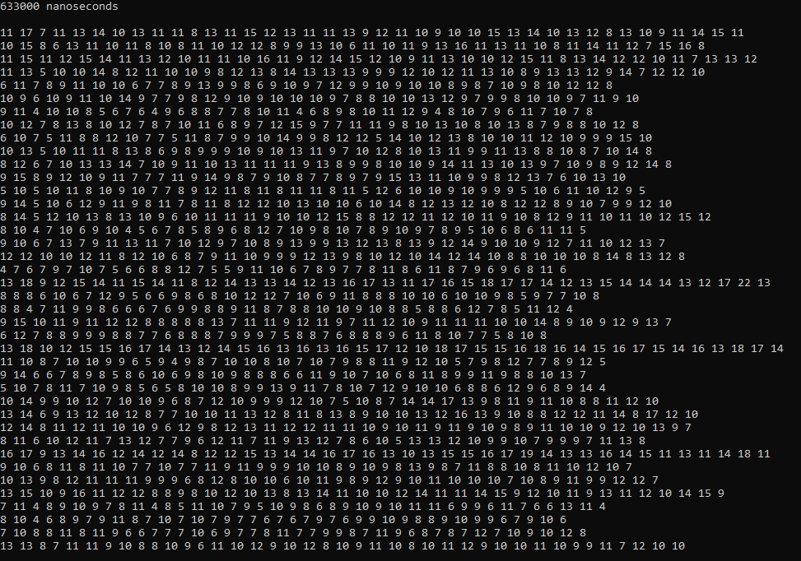

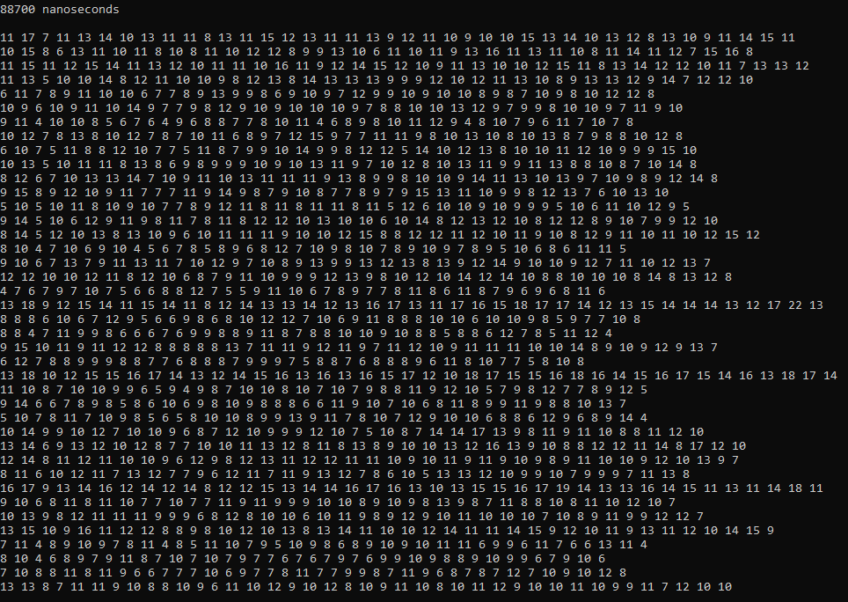

8) (перемножаются одинаковые матрицы 45х45)

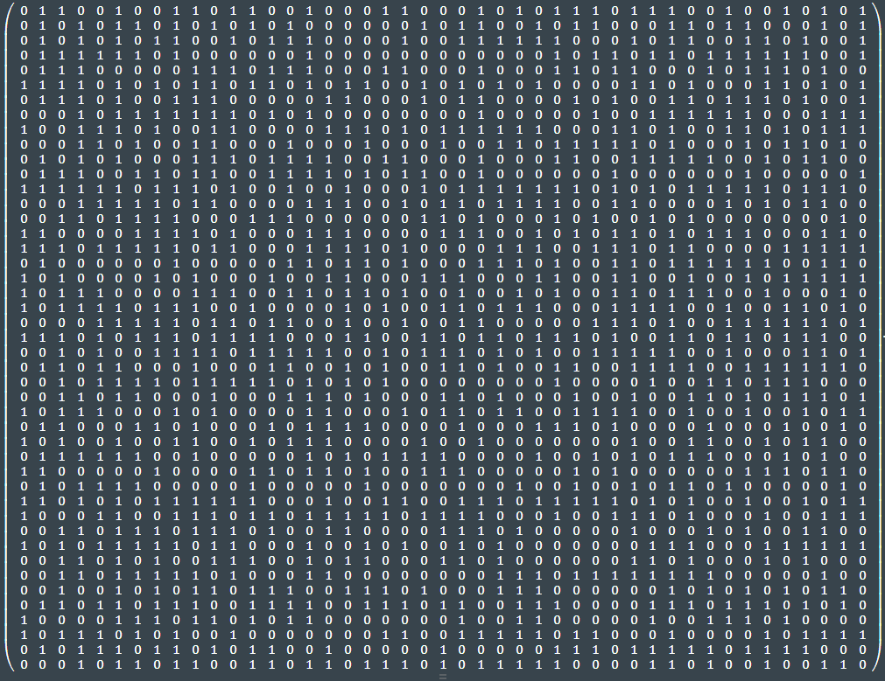

Результат:

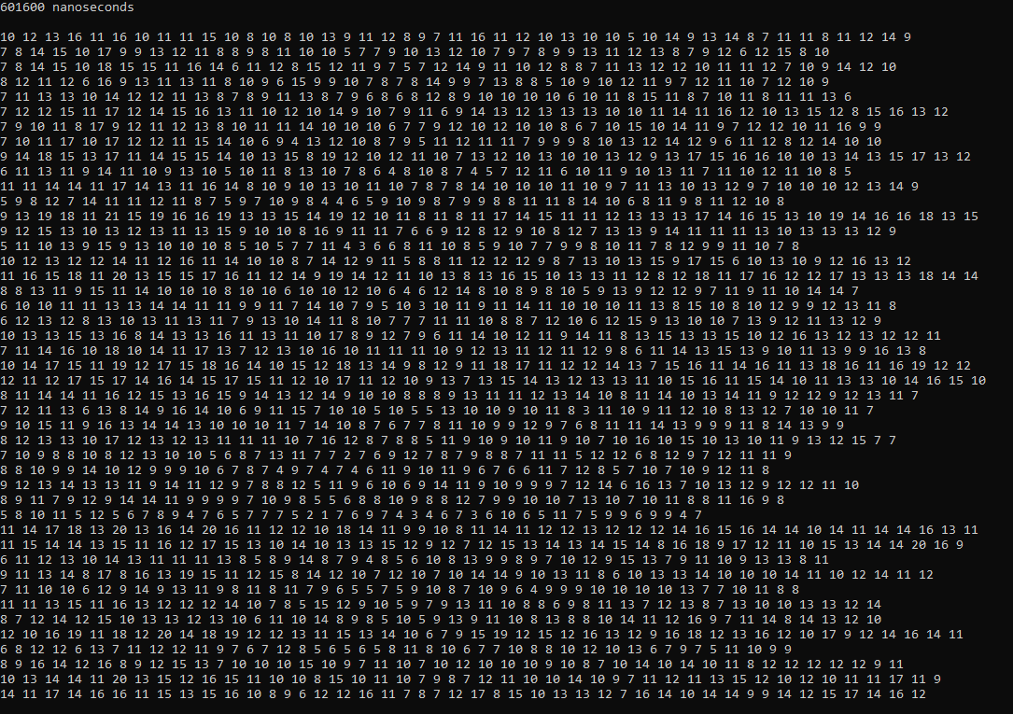

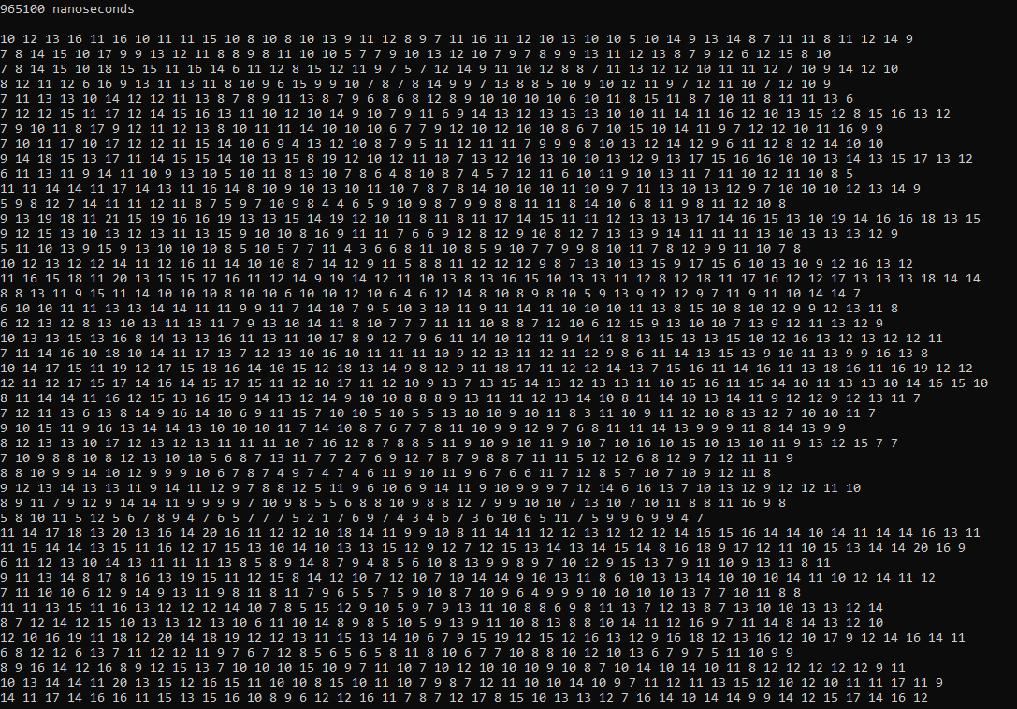

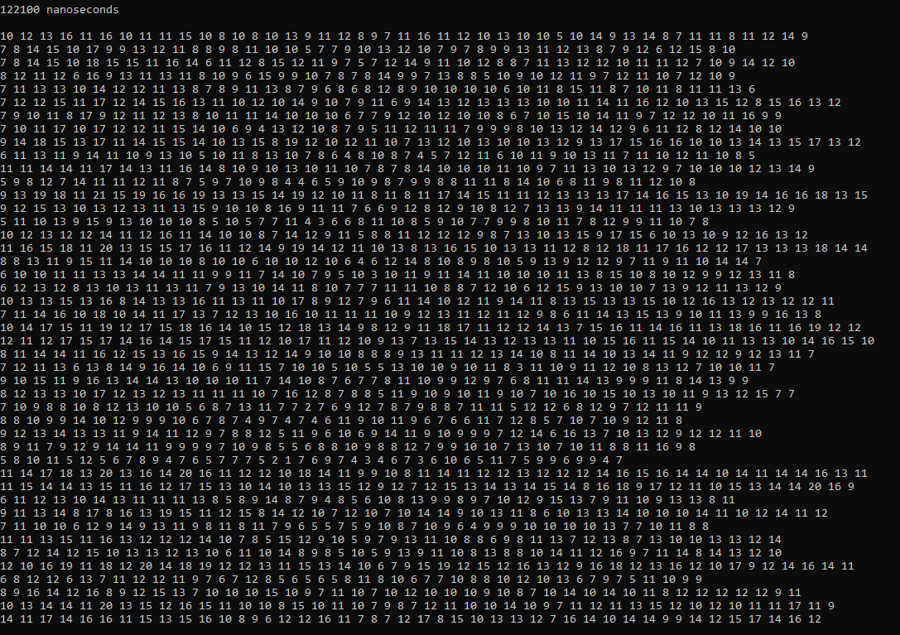

Сравнение времени работы умножения разных СХ матриц: